“한 입에 두 가지 식감을”…신세계푸드 ‘보앤미’, MZ 취향 디저트 ‘바크슈’ 출시
프렌치 정통 슈에 바삭한 식감 더한 트렌디 디저트…멀티 텍스처 경험 제공
14일까지 신세계백화점 강남점 스위트 파크서 팝업 매장 운영
트렌디한 파리지엔 감성 담은 베이커리 메뉴로 고객 만족도 높일 것


[사진 설명] 3일 서울 서초구 신세계백화점 강남점 스위트 파크 내 보앤미 팝업 매장에서 모델들이 MZ 취향 디저트 ‘바크슈(바삭한 크림 슈)’를 소개하고 있다. 신세계푸드의 보앤미가 선보인 ‘바크슈’는 프렌치 정통 슈에 캐러멜 코팅을 더해 바삭함을 극대화하고, 진하고 깊은 풍미의 3가지 맛(바닐라, 쇼콜라, 말차) 크림을 가득 채워 넣어 한 입에 바삭함과 부드러움 두 가지 식감을 동시에 즐길 수 있는 것이 특징이다. / 신세계푸드 제공

신세계푸드가 운영하는 파리지앵 감성 베이커리 ‘보앤미(BO&MIE)’가 신메뉴 ‘바크슈(바삭한 크림 슈, 이하 바크슈)’를 출시했다.

보앤미는 최근 디저트 시장에 ‘두쫀쿠’, ‘버터떡’ 등 서로 다른 식감을 결합한 제품들이 잇따라 인기를 끌며, 한 입에 다양한 식감을 즐기는 ‘멀티 텍스처’ 디저트가 새로운 트렌드로 자리 잡고 있는 것에 주목했다. 이에 보앤미는 이러한 흐름에 맞춰 바삭함과 부드러움을 동시에 담은 신개념 디저트 ‘바크슈’를 출시한 것이다.

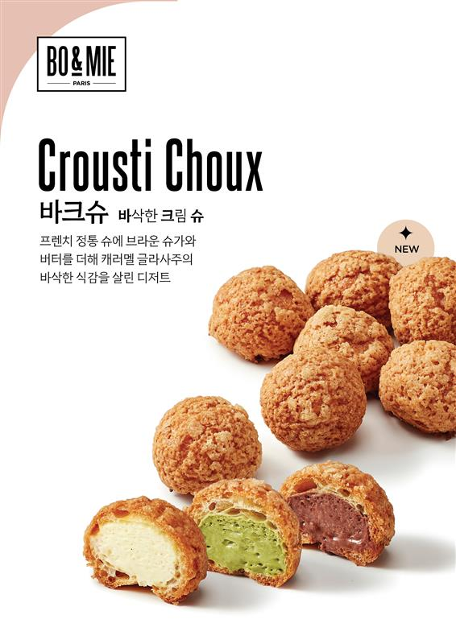
[사진 설명] 보앤미 바크슈 / 신세계푸드 제공

‘바크슈’는 프렌치 정통 슈에 브라운 슈가와 버터를 더하고 캐러멜 코팅을 입혀 겉은 바삭하고 속은 부드러운 식감을 극대화한 것이 특징이다. 슈 안에는 프랑스 발로나 코코아와 누텔라로 만든 쇼콜라 크림, 마다가스카르산 바닐라빈을 넣은 바닐라 크림, 제주산 말차의 쌉싸름함과 달콤함이 조화로운 말차 크림 등 3가지 맛을 채워 바삭함 뒤에 진하고 부드러운 식감을 느낄 수 있도록 했다. 가격은 10입 기준 9900원, 15입 기준 1만 4500원이다.

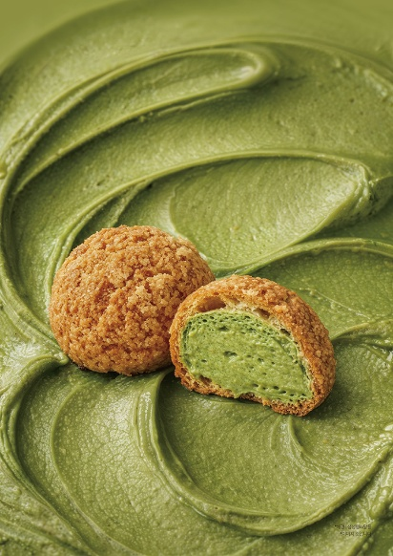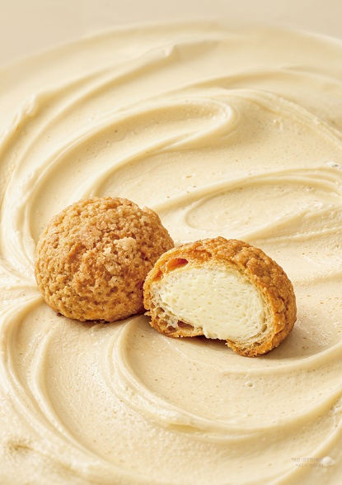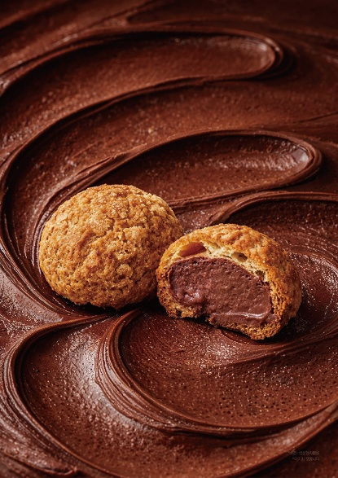
[사진 설명] 보앤미 바크슈 말차, 바닐라, 쇼콜라 (왼쪽부터) / 신세계푸드 제공

보앤미는 ‘바크슈’ 출시와 함께 트렌디 디저트를 찾는 고객층을 위해 오는 14일까지 신세계백화점 강남점 지하 1층 스위트 파크에서 팝업 매장을 운영한다. 또한 ‘바크슈’ 15입을 2세트 이상 구매한 고객에게 보앤미 매장에서 사용 가능한 쿠폰을 증정하는 프로모션도 진행한다.

신세계푸드 관계자는 “최근 다양한 식감을 동시에 즐기는 디저트 트렌드에 맞춰 보앤미만의 새로운 메뉴를 선보이게 됐다”며 “앞으로도 감각적인 베이커리 메뉴를 지속적으로 출시하며 고객 만족도를 높여 나갈 것”이라고 말했다.

- 감사합니다. 신세계푸드 홍보팀입니다-

